

Ensayo

Nombre del Alumno: Francisco Emiliano Cristiani Reyes
Nombre del tema: Elaborar una súper nota
Parcial: 1er parcial
Nombre de la Materia: ciencia, tecnología sociedad y valores
Nombre del profesor: Luz Elena Cervantes Monroy
Nombre de la Licenciatura: enfermería
Semestre: 1er semestre

Lugar y Fecha de elaboración

ALIMENTACIÓN
nuestra sociedad consume demasiados alimentos elevados en calorias y grasas, y esto sin tener alguna perdida de ellos como el hacer ejercio, entonces gracias a la alimentacion que se lleva surjen enfermedades riegosas pero no siempre es por que la gete quiera consumir estos alimentos elevados, si no es por que muchas veces la economia que tienen

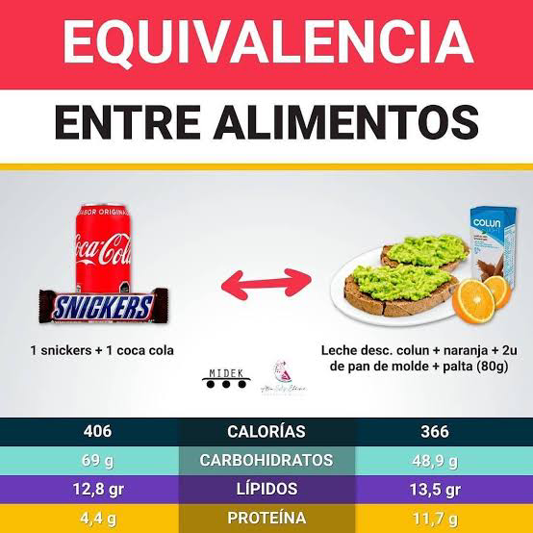

En nuestro pais existe una gran variacion de la gastronomia, esta casi siempre depende de la zona del pais, pero casi siempre los alimentos basicos de la sociedad mexica son el frijol, maiz, chile, entre otros alimentos, esto no quiere decir que diariamente consumimos esos ingredientes o alimentos, si no que varia.
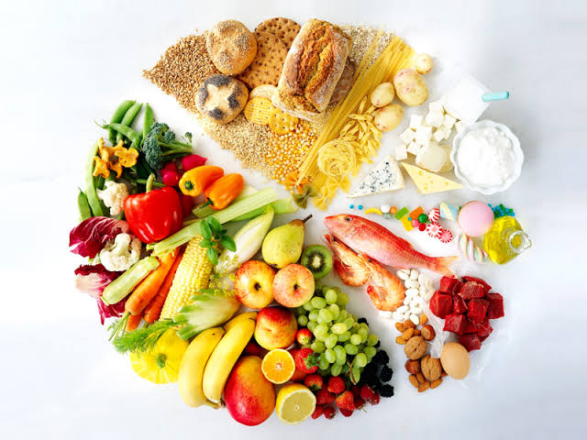

resulta un tanto costo y no pueden solventar ese gasto, y la comida barata la mayoria de veces tiene demasiados carbohidratos y grasas antes mencionadas, otro problema son las cotumbres ya que una costumbre es un habito que la gente hace apartir de los habitos que tiene su familia o la gente que lo rodea, esto quiere decir que si las personas a su alredor comen mal o de una manera no balanciada, aunque tengan el dinero o la economia para poder pagar una buena alimentacion ellos no lo van a hacer debido a la influencia que tienen de los demas, ademas de esto tambien influyen las culturas que tiene esa perosona o esa sociedad ya que es la forma en que lo educaron ya que una cultura se forma desde que una persona es chica, esto la mayoria de las veces lo inculcan los padres o tutores de esa persona, entonces si una persona es educacada que su alimentacion es descontrolada o no valanciada lo mas probable es que el resto de su vida siga haciendo lo mismo.


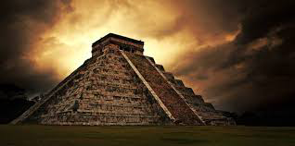
En nuestra sociedad no siempre ah sido asi ya que en la antigüedad existian los grupos nomadas y se transladaban de un ugar a otro y su alimentacion consistia en lo que allaran, frutas, hojas, animales, esta forma de alimentarse era muy irregular ya que no siempre habia algo que comer, y podian pasar dias o muchas horas sin consumir algun alimento pero fuera de esto era una muy buena alimentacion ya que casi todo lo que consumian era nutritivo par ellos, al principio los alimentos eran crudos hasta que descubrieron el fuego y en ese momento fue cuando todo cambio.

.

Estas personas empezaron a cocinar sus alimentos y esto les ayudaba aun mas en el aspecto de la nutricion, despues se dieron cuenta que podian conservar mas lo alimentos con una tecnica que consistia en sumerjir la carne o lo que qusieran conservar en agua, y despues se dieron cuenta que podian cultivar cosas criar animales y todo esto apunta a que las sociedades comenzaron a ser sedentarios y comenzaron a hacer sus poblaciones, al pincipio eran chicas pero poco a poco fueron creciendo y agarrando forma de las sociedades de hoy


Bibliografía:
https://m.facebook.com/nutri.alinestefo/photos/a.110827720647613/147663273630724/?type=
https://www.familiaysalud.es/vivimos-sanos/alimentacion/cocinando-en-familia/cocinar-y-comer-sano/cocinar-y-comer-sano-en-familia
https://es.wikipedia.org/wiki/Fuego

https://concepto.de/mesoamerica/

https://www.seghnp.org/sites/default/files/2017-06/conceptos-alimentacion.pdf

